Неделя 6
Задана скалярная гауссовская случайная величина с плотностью 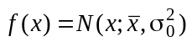 и ее измерения 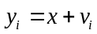, 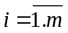,в которых , - независимые между собой и от x – гауссовские случайные величины с ф.п.р.в. 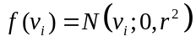. Выберите выражение для оптимальной байесовской оценки по измерениям 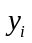, при условии, что
- дисперсия 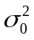 стремится к нулю:
1) 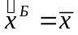
2) 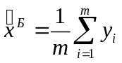
3) 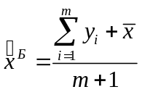
4) 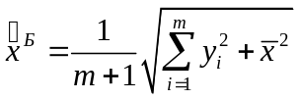
- дисперсия стремится к бесконечности:
1)
2)
3)
3)
Ответ:
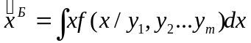
Где
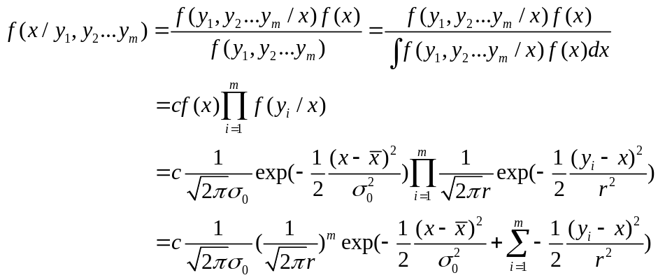
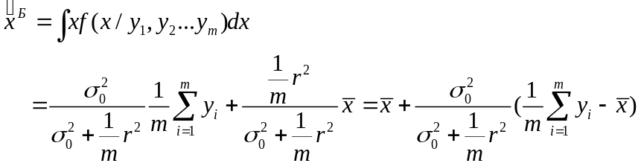

- 1) - 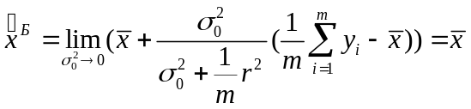,
т.е. в этом случае оценка байесовского подхода только зависит от априорной информации.
- 2) - 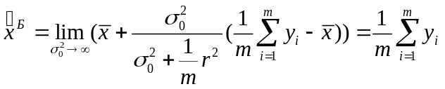,
т.е. в этом случае оценка байесовского подхода не зависит от априорной информации.

